# Phantom Prototype

## 一、修改紀錄

## 二、功能目標

本案目標為製作一個可以測試「一級目標」的原型。

**場景**

* 2D橫向地圖
* 一關敵人殺完，會生成下一關敵人
  + 原型以2關為限，2關後遊戲結束
  + 敵人從地圖的最左與最右側出現(隨機)

**玩家**

* 操作
  + 鍵盤A/D：左右移動
  + 鍵盤空白鍵：跳躍
  + 滑鼠左鍵：攻擊
* 有慣性的跳躍
  + 如果時間允許，我希望可以調整重力大小、阻力大小等參數(詳見參考資料1)
* 玩家角色行動時播放對應的動畫
* 攻擊時會產生特效、擊退效果
* 有血量，血量歸零會遊戲結束
* 碰到敵人會顯示受擊動畫與特效，並扣血
* 累計玩家的連擊數
* 移動時可穿過敵人(不會被阻擋)

**敵人(1種)**

* 有血量
* 左右移動
* 當玩家在其前方一定距離，會開始暴衝
* 播放動畫
  + 移動、加速移動
  + 受擊
* 被玩家攻擊到會播放受擊動畫與特效，並扣血
* 移動時可穿過敵人、玩家(不會被阻擋)

**UI**

* 顯示玩家血量
* 顯示連擊數

## 三、數據需求

| 項目 | 內容 | 數據區間 | 備註 |
| --- | --- | --- | --- |
| PlayerHp | 玩家的血量 | int | 玩家血量 |
| Combo | 玩家的連擊 | int | 連擊數，玩家未受傷害的情況下，連續幾次造成傷害。 |
| PlayerDmg | 玩家的傷害 | int | 玩家攻擊造成的傷害 |
| PlayerRepel | 擊退的距離 | float | 玩家攻擊造成擊退的距離 |
| AtkSpeed | 玩家的攻速 | float | 0~2，決定玩家攻擊動畫播放的倍速 |
| WalkSpeed | 玩家的移速 | float | 決定玩家移動的速度 |
| MobHp | 敵人的血量 | int | 小怪的血量(prototype只有一種) |
| MobWalkSpeed | 敵人的移速 | float | 小怪的移動速度 |
| MobRunSpeed | 敵人的跑速 | float | 小怪往玩家方向暴衝的速度 |
| MobDetect | 敵人偵測距離 | float | 小怪偵測到玩家開始暴衝的距離 |

## 四、設計內容

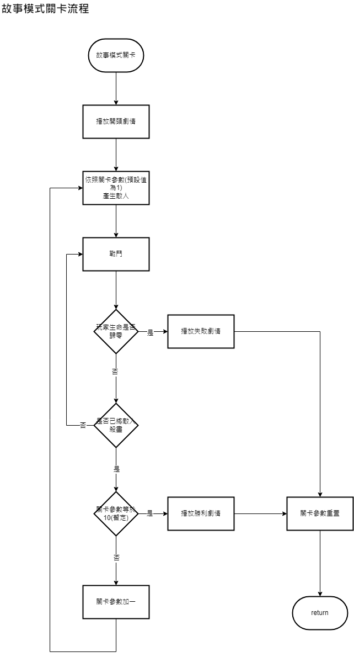

## 五、參考資料

1. 【开发杂谈】横板平台：**跳跃手感**

<https://cowlevel.net/article/2017835>